Министерство транспорта Российской Федерации

Федеральное государственное автономное образовательное

учреждение высшего образования

«Российский университет транспорта»

(ФГАОУ ВО РУТ(МИИТ), РУТ (МИИТ)

Институт транспортной техники и систем управления

Кафедра «Управление и защита информации»

Лабораторная работа № 2

по дисциплине: «Программирование и основы алгоритмизации»

на тему: «Расчет сложного арифметического выражения»

Выполнил: ст. гр. ТУУ-111

Баранов А.А.

Вариант №12

12.10.2023

(дата выполнения)

Проверил: к.т.н., доц. Сафронов А.И.

___________

(дата приёмки)

Москва – 2023 г.

1. **Цель работы**

Выполнить расчёт результата сложного арифметического выражения в интегрированной среде разработки (*IDE*) *Microsoft Visual Studio* на языке *Visual C#.*

1. **Формулировка задачи**

В одной и той же программе выполнить два варианта расчета арифметического выражения: присвоение арифметического выражения одной переменной и присвоение упрощенного выражения нескольким переменным. Выполнить разумную разбивку кода.

1. **Блок-схема арифметического выражения**



1. **Подбор тестовых примеров**

Расчет арифметического выражения выполнен при помощи Excel, методом разбивки выражения на небольшие части.

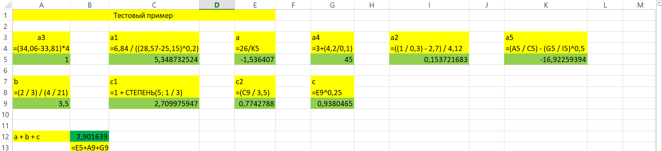

1. **Листинг**

namespace laborotornaya_rabota_2;

class Program

{

static void Main(string[] args)

{

double a, b, c, a1, a2, a3, a4, b1, b2, c1, c2, result1, a5, a6, result2;

#region razbivka;

a1 = (6.84 / (Math.Pow((28.57 - 25.15), (1f / 5f))));

a2 = ((1 / 0.3) - 2.7) / 4.12;

a3 = (34.06 - 33.81) * 4;

a4 = 3 + (4.2 / 0.1);

b1 = 2f / 3f;

b2 = 4f / 21f;

b = b1 / b2;

c1 = 1 + Math.Pow(5, 1f / 3f);

c2 = c1 / 3.5;

c = Math.Pow(c2, 0.25);

a5 = a3 / a1;

a6 = Math.Sqrt(a4 / a2);

a = 26 / (a5 - a6);

#endregion;

result1 = a + b + c;

result2 = (26 / ((((34.06 - 33.81) * 4) / (6.84 / Math.Pow((28.57 - 25.15), 0.2))) - Math.Sqrt((3 + (4.2 / 0.1)) / (((1f / 0.3) - 2.7) / 4.12)))) + ((2f / 3f) / (4f / 21f)) + Math.Pow(((1 + Math.Pow(5, 1f / 3f)) / 3.5), 0.25);

Console.WriteLine(result1);

Console.WriteLine(result2);

Console.ReadKey(true);

}

}

1. **Расчет тестовых примеров На ПК**



1. **Вывод по работе**

В ходе работы выполнил расчет сложного арифметического выражения, используя два варианта решения.